**Назначение работы:** продолжениеорганизациипрограммных запросов к базе данных файла о событиях.

**Теория.**

См. лекцию 13.

Наша база данных MyEvent имеет нестандартную структуру, поэтому использовать язык запросов невозможно. Реализуем механизм обработки наших данных из файла. Для простоты ограничимся запросами из четырех вариантов:

1. Время затраченное на событие за период.
2. Максимальное время затраченное на событие за период.
3. Минимальное время затраченное на событие за период.
4. Какие события ждут нас после введенной даты.

**Практика.**

Открыть свой проект **12_MyEvent** и переименовать в **13_ MyEvent.**

Механизм выполнения запросов реализован в классе PrintEvReq

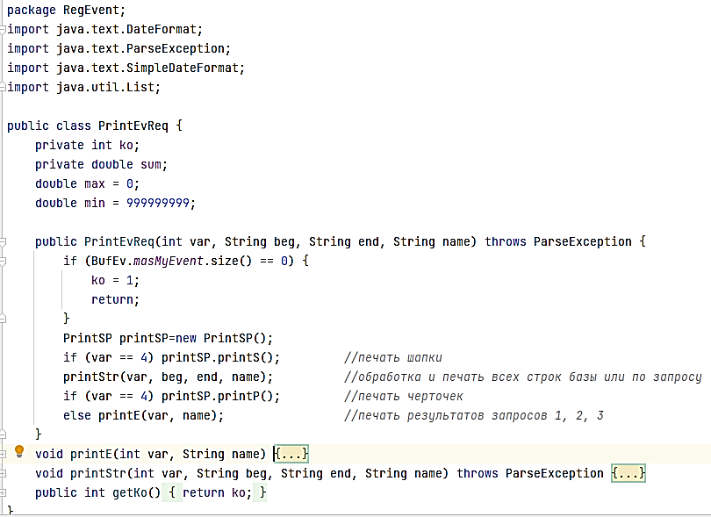

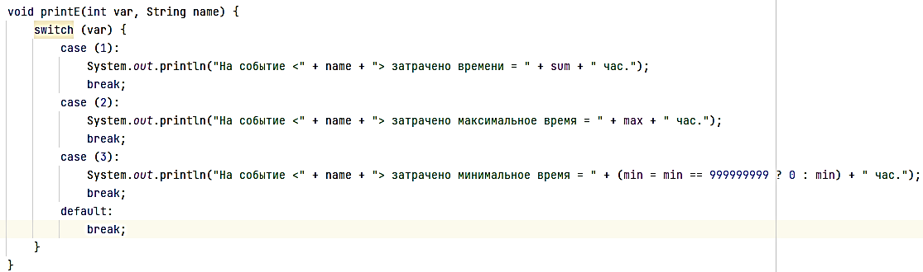

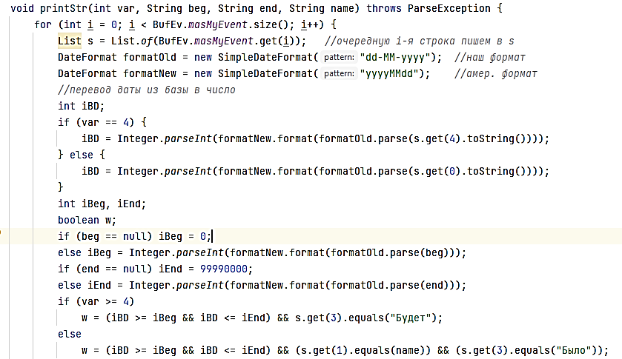

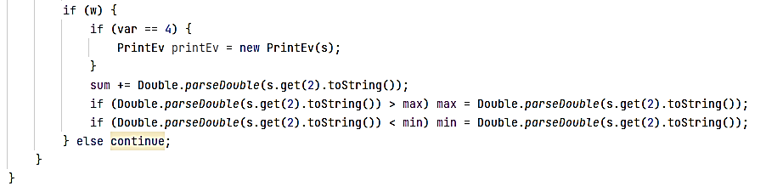

Ввернемся к классу из занятия 12 Request и немного изменим его:

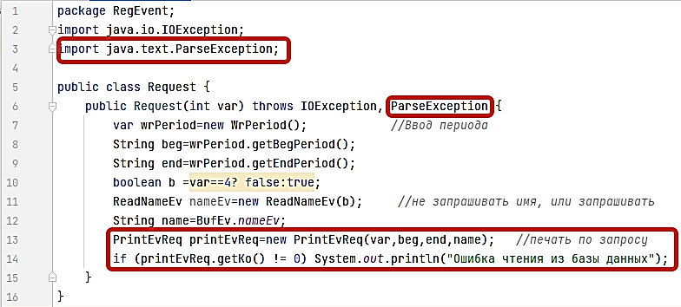

Для проверки работы запросов пополним нашу базу новыми событиями. Начальный состав:

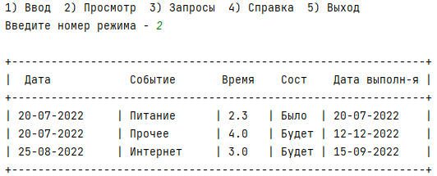

Дополнение 1:

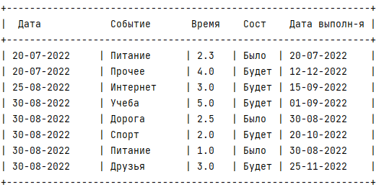

Выполнить следующие запросы:

Пример 1

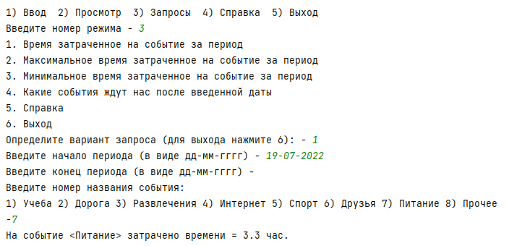

Пример 2

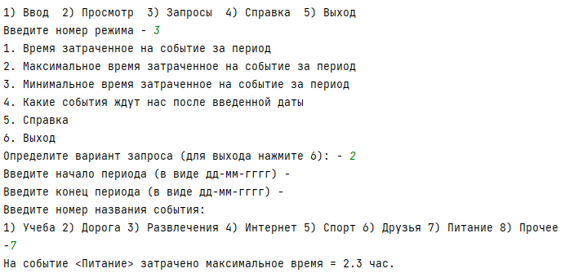

Пример 3

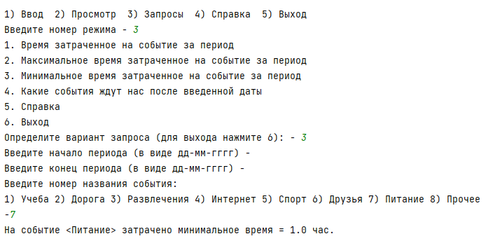

Пример 4

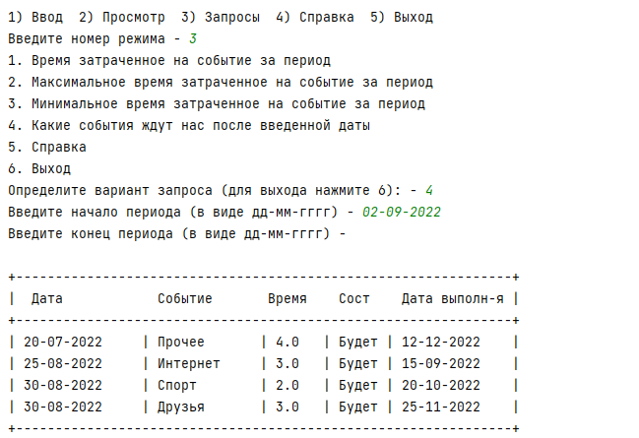

**Как сдавать работу?**

1. Показать папку с именем Java-Bakay.
2. Открыть проект с именем MyEvent.
3. Прочитать и выдать файл на экран
4. Ввести данные, как в дополнении 1
5. Выполнить запросы как в примерах 1-4
6. Устно объяснить назначение каждого оператора программы.